День 1
Общие правила техники безопасности в лаборатории.
- Работать в лаборатории необходимо в халате, защищая одежду и кожу от попадания и разъедания реактивами и обсемененности микроорганизмами.
- Каждый должен работать на закрепленном за ним рабочем месте. Переход на другое место без разрешения преподавателя не допускается.
- Рабочее место следует поддерживать в чистоте, не загромождать его посудой и побочными вещами.
- Студентам запрещается работать в лаборатории без присутствия преподавателя или лаборанта, а также в неустановленное время без разрешения преподавателя.
- До выполнения каждой лабораторной работы можно приступить только после получения инструктажа по технике безопасности и разрешения преподавателя.
- Приступая к работе, необходимо: осознать методику работы, правила ее безопасного выполнения; проверить соответствие взятых веществ тем веществам, которые указаны в методике работы.
- Опыт необходимо проводить в точном соответствии с его описанием в методических указаниях, особенно придерживаться очередности добавления реактивов.
- Для выполнения опыта пользоваться только чистой, сухой лабораторной посудой; для отмеривания каждого реактива нужно иметь мерную посуду (пипетки, бюретки, мензурку, мерный цилиндр или мерный стакан); не следует выливать избыток налитого в пробирку реактива обратно в емкость, чтобы не испортить реактив.
- Если в ходе опыта требуется нагревание реакционной смеси, надо следовать предусмотренным методическим указаниям способа нагрева: на водяной бане, на электроплитке или на газовой горелке и др. Сильно летучие горючие вещества опасно нагревать на открытом огне.
- Пролитые на пол и стол химические вещества обезвреживают и убирают под руководством лаборанта (преподавателя) в соответствии с правилами.
- При работе в лаборатории следует соблюдать следующие требования: выполнять работу нужно аккуратно, добросовестно, внимательно, экономно, быть наблюдательным, рационально и правильно использовать время, отведенное для работы.

День 2 (1.04.19)

Состав помещений КДЛ
Вид помещения (зоны)  Чистая зона | Назначение  - Кабинет заведующего  - Кабинет старшего лаборанта  - Кабинет для хранения реактивов для исследования  - Моечная  - Комната для приема пищи  - Помещение для хранения уборочного инвентаря
Грязная зона | - Кабинет ИФА исследований  - Кабинет ПЦР, РПГА исследований  - Кабинет проточной цитометрии  - Кабинет для регистрации поступившего материала  - Санузел  - Душевая

Прием и регистрация биоматериала.

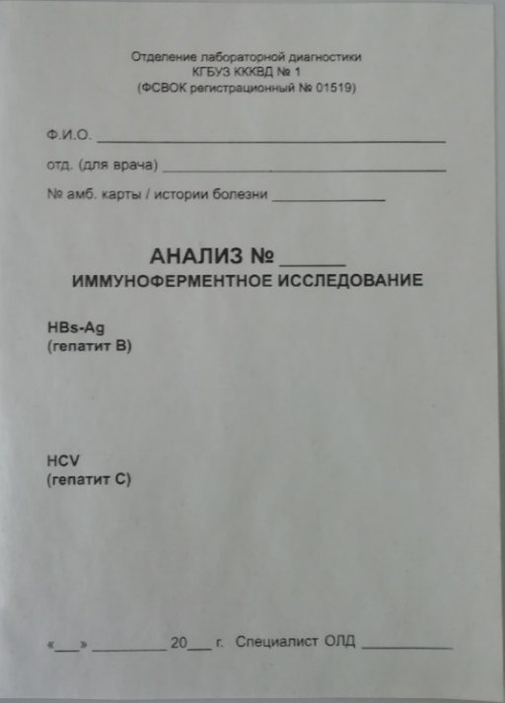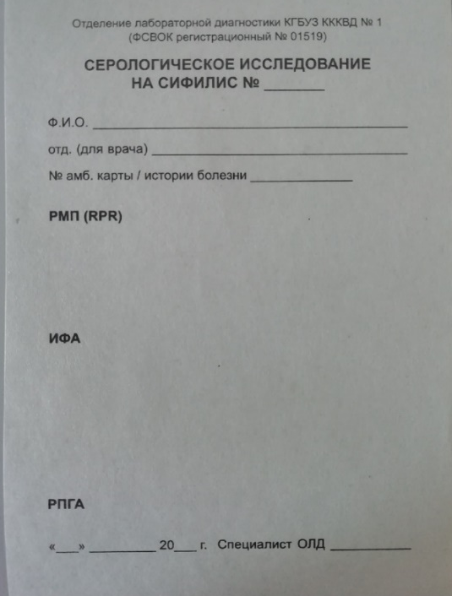

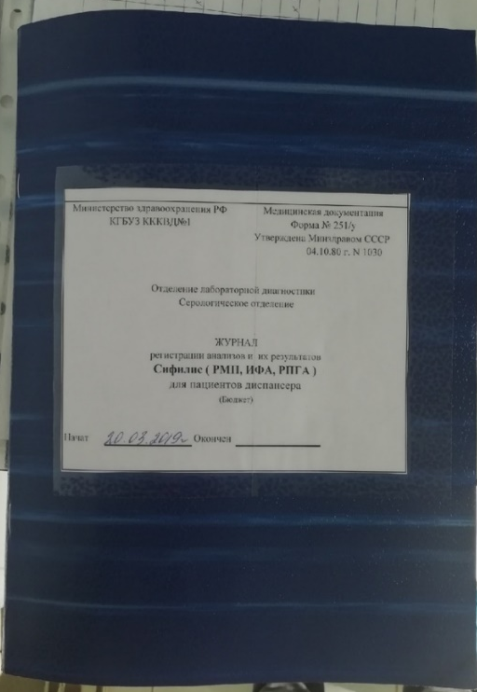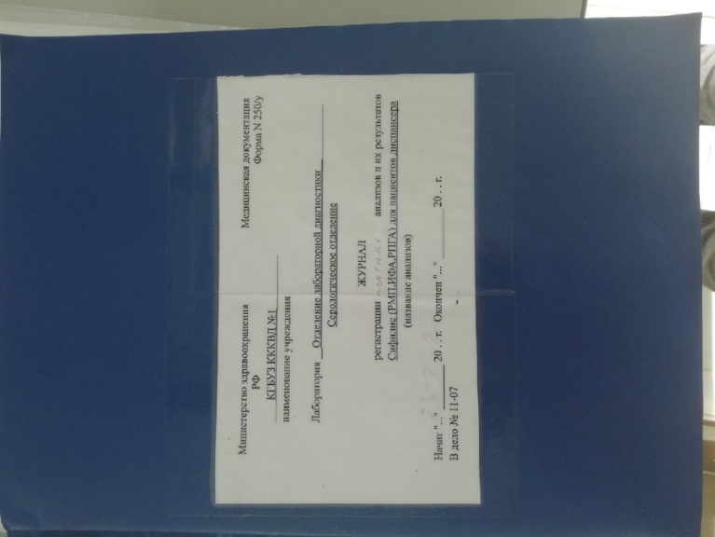

Для утилизации материала и лабораторной посуды стоят контейнеры:

График генеральных уборок 2019 г.

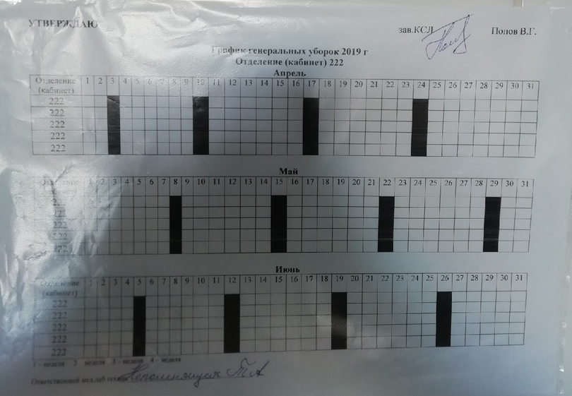

День 3 (2.04.19)

Серодиагностика сифилиса РПГА-тест
Назначение:
Набор Сифилис-РПГА-тест предназначен для качественного и полуколичественного определения антител к Treponema pallidum в сыворотке (плазме) крови и спинномозговой жидкости (СМЖ) человека с помощью реакции пассивной гемагглютинации (РПГА) при "ручной" постановке реакции и визуальном учете результатов и при использовании аппаратно-программных комплексов "Критерий-2", "Эксперт-Лаб", ридеров типа Anthos LP400, MRX, MR7000, Dynateh MRXII и автоматических анализаторов типа Olimpus РК 3000.
Характеристика набора:
1. Набор выпускается в двух вариантах комплектации. Комплект №1 – для качественного исследования. Комплект №2 – для качественного и полуколичественного исследования.
2. Антигены – лизатные (инактивированные Treponema pallidum (штамм Nicols)
3. Время постановки – 40-45 мин.
4. Срок годности 18 мес.
5. Аналитическая чувствительность 0,05 МЕ/мл
6. В набор вкладываются карточки по интерпретации результатов.
7. Учет результатов – как визуальный, так и с помощью аппаратно-программных комплексов
День 4 (03.04.19)

Работа на анализаторе «Лазурит»
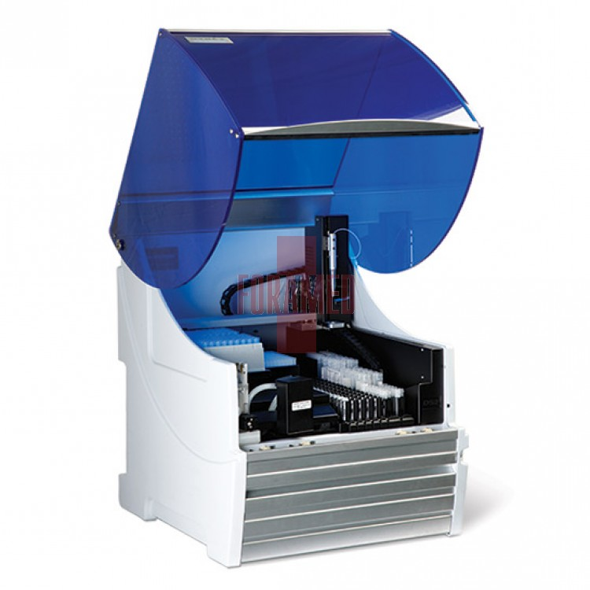
Автоматический иммуноферментный анализатор Dynex Лазурит:
Назначение: Анализаторы иммуноферментные автоматические «Lazurite» предназначены для измерения оптической плотности жидких проб в 96-луночном планшете при проведении иммуноферментных исследований.

- Количество образцов: 100
- Возможна дозагрузка: реагенты, калибраторы, микропланшеты, наконечники.
- Пробирки для образцов: высота 40–100 мм, диаметр 10 –16 мм
- Пробирки для реагентов: 8 по 25 мл, 10 по 15 мл
- Разведение: 12 8-луночных глубоких стрипов
- Загрузка наконечников: 216 для образцов, 20 для реагентов
- Количество методик на 1 планшет: 12, при совпадении протоколов
- Автоматическая проверка перед запуском системы
- Габариты: 540 680 660 мм
- Вес: 48 кг

Описание:
Принцип действия анализаторов основан на измерении отношения интенсивности потока излучения, прошедшего через измеряемый образец, и потока, падающего на образец. Модуль предварительной подготовки образцов состоит из пипетирующего манипулятора и транспортирующей каретки, модуля идентификации и рабочего стола. Пипетирующий манипулятор используется для раскапывания жидкостей различного объема в микропланшеты. Транспортирующая каретка служит для переноса микропланшет на различные позиции на рабочем столе.
Иммуноферментный блок обеспечивает горизонтальное перемещение планшета и предназначен для измерения оптической плотности жидких проб. Источником излучения служит галогеновая лампа, приемником излучения служит линейка кремниевых фотодиодов, перекрывающая спектральный диапазон от 405 до 690 нм. Управление и обработка результатов измерения анализатора производится с внешнего ПК
Заполнение документации иммунологической лаборатории:
- Журнал регистрации поступивших анализов и их
результатов.
- Заполнение бланков анализов.

Серодиагностика сифилиса (для выявления антител к кардиолипиновому антигену в реакции флоккуляции) RPR-тест.

Качественное определение.
Ход работы:
Микропипеткой нанести по 50 мкл К+, К- и исследуемых образцов на ячейки одноразовой карточки (одна ячейка на образец). Распределить жидкость по всей поверхности ячейки наконечником микропипетки. Для каждого образца использовать отдельный наконечник.
При работе с карточками нельзя прикасаться пальцами к ячейкам!
Нанести на все ячейки по одной капле (около 16 мкл) RPR антигена. Карточки поместить на платформу орбитального шейкера и вращать в горизонтальной плоскости 8 мин со скоростью 180 об/мин. Сразу же после этого произвести учет результатов.
Исследование К+ и К- необходимо проводить с каждой серией исследуемых образцов.
Учет результатов.
Положительная реакция – в пробе видны большие, средние или мелкие агрегаты.
Отрицательная реакция- видимые агрегаты в пробе отсутствуют.

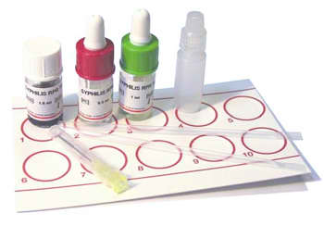

День 5 (4.04.19)
Реакция иммунофлуоресценции (РИФ)
Сущность явления люминесценции заключается в том, что при поглощении различных видов энергии (световой, электрической и др.) молекулами некоторых веществ их атомы переходят в возбужденное состояние, а затем, возвращаясь в исходное состояние, выделяют поглощенную энергию в виде светового излучения.
В РИФ люминесценция проявляется в виде флуоресценции — это свечение, возникающее в момент облучения возбуждающим светом и прекращающееся сразу после его окончания.
Метод РИФ заключается в том, что антитела, соединенные с флуорохромом, сохраняют способность вступать в специфическую связь с гомологичным антигеном.
Методика приготовления и окрашивания препаратов заключается в следующем:
-готовят на предметных стеклах мазки, отпечатки из органов или на покровных стеклах — инфицированную культуру клеток; можно использовать и гистосрезы;
-препараты подсушивают на воздухе и фиксируют в охлажденном ацетоне при комнатной температуре или при минус 15 °С (от 15 мин до 4—16 ч);
-окрашивают по прямому или непрямому методу; ведут учет под люминесцентным микроскопом по интенсивности свечения, оцениваемому в крестах.
Параллельно готовят и окрашивают препараты от здорового животного — контроль.
Различают два основных метода применения флуоресцирующих антител: прямой и непрямой.
Прямой метод (одноступенчатый). На фиксированный препарат наносят конъюгат (флуоресцирующую сыворотку к предполагаемому вирусу), выдерживают 30 мин при температуре 37 °С во влажной камере. Затем препарат отмывают от несвязанного конъюгата физиологическим раствором (pH 7,2 — 7,5), подсушивают на воздухе, наносят нефлуоресцирующее масло и исследуют под микроскопом. Прямой метод позволяет обнаружить и идентифицировать антиген. Для этого нужно иметь на каждый вирус флуоресцирующую сыворотку.
Непрямой метод (двухступенчатый). На фиксированный препарат наносят немеченую сыворотку, содержащую антитела к предполагаемому вирусу, выдерживают 30 мин при 37 °С, отмывают несвязанные антитела. На препарат наносят флуоресцирующую антивидовую сыворотку, соответствующую виду животного — продуцента гомологичных противовирусных антител, выдерживают 30 мин при 37 °С. Затем препарат отмывают от несвязанных меченых антител, подсушивают на воздухе, наносят не флуоресцирующее масло и исследуют под люминесцентным микроскопом.

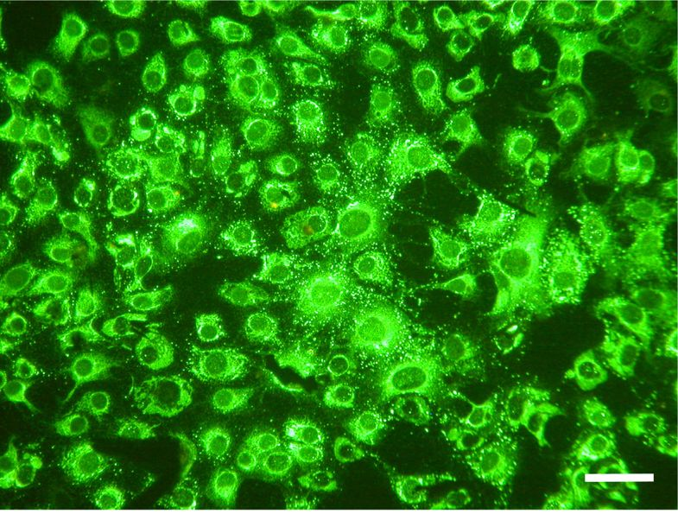
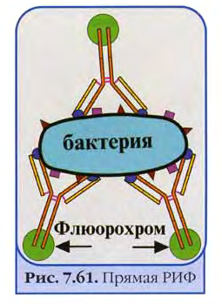

День 6 (5.04.19)

Прямой иммуноферментный анализ – этапы проведения
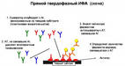
В прямом иммуноферментном анализе используют антитела к выявляемому антигену, соединенные со специфической меткой. Эта специфическая метка и есть субстрат ферментативной реакции.
Прикрепление антигенов к поверхности лунки и соединение антигена с антителом
Как проходит прямой иммуноферментный анализ? Берется биологический материал (кровь, соскобы со слизистых, мазки) и помещается в специальные лунки. Биологический материал оставляют в лунках на 15-30 минут, чтобы антигены могли приклеиться к поверхности лунок. Далее в эти лунки добавляют антитела к выявляемому антигену. Это значит, что выявляя антигены, например, сифилиса, добавляются антитела против антигенов сифилиса. Эти антитела получают промышленным способом, а лаборатории покупают уже готовые наборы. Данную смесь исследуемого материала и антител оставляют на некоторое время (от 30 минут до 4-5 часов), чтобы антитела смогли найти и связаться со «своим» антигеном. Чем больше в биологической пробе антигенов, тем больше антител свяжется с ними.
Удаление «лишних» антител
Как было указано, антитела к тому же связаны со специфической меткой. Поскольку антитела добавляются в избытке, то не все они свяжутся с антигенами, а если антигена вообще нет в пробе, то, соответственно, ни одно антитело не свяжется с искомым антигеном. Для того чтобы убрать «лишние» антитела, содержимое из лунок просто выливают. В результате этого все «лишние» антитела убираются, а остаются те, которые связались с антигенами, поскольку антигены «приклеены» к поверхности лунок. Лунки несколько раз ополаскивают специальным раствором, который позволяет вымыть все «лишние» антитела.

Ферментативная реакция – образование окрашенного соединения
Далее начинается второй этап – ферментативная реакция. В промытые лунки добавляют раствор с ферментом и оставляют на 30-60 минут. Данный фермент имеет сродство к веществу (специфической метке), с которым связаны антитела. Фермент проводит реакцию, в результате которой эта специфическая метка (субстрат) превращается в окрашенное вещество (продукт). Затем методом колориметрии находят концентрацию этого окрашенного вещества. Поскольку данная специфическая метка связана с антителами, значит, концентрация окрашенного продукта реакции равна концентрации антител. А концентрация антител равна концентрации антигенов. Таким образом, в результате проведенного анализа мы получаем ответ, какова концентрация выявляемого микроба или гормона.
Именно так проходит прямой иммуноферментный анализ. Однако сегодня чаще используют непрямой иммуноферментный анализ, поскольку чувствительность и точность непрямого выше, чем прямого. Итак, перейдем к непрямому иммуноферментному анализу.

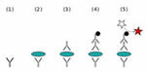
Непрямой иммуноферментный анализ – этапы проведения
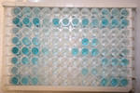
В непрямом иммуноферментном анализе два этапа. При проведении первого этапа используют немеченые антитела к выявляемым антигенам, а во втором этапе применяют меченые антитела к первым немеченым антителам. То есть получается не прямое связывание антитела с антигеном, а двойной контроль: связывание антител с антигеном, после чего связывание вторых антител с комплексом антитело + антиген. Как правило, антитела для первого этапа – мышиные, а для второго – козьи.
Фиксация антигенов на поверхности лунки и связывание антигена с немеченым антителом
Так же как и для прямого иммуноферментного анализа производится забор биологического материала – кровь, соскобы, мазки. Исследуемый биологический материал вносят в лунки и оставляют на 15-30 минут для приклеивания антигенов к поверхности лунок. Затем в лунки вносят немеченые антитела к антигенам и оставляют на промежуток времени (1-5 часов), чтобы антитела связались со «своими» антигенами и образовали иммунный комплекс (первый этап). После чего удаляют «лишние», не связавшиеся антитела, путем выливания содержимого лунок. Производят промывку специальным раствором для полного удаления всех не связавшихся антител.

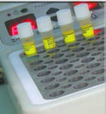
Связывание меченого антитела с комплексом антиген + немеченое антитело
После чего берут вторые антитела – меченые, добавляют в лунки и опять оставляют на некоторое время – 15-30 минут (второй этап). За это время меченые антитела связываются с первыми – не мечеными и образуют комплекс – антитело + антитело + антиген. Однако и меченые, и не меченые антитела вносятся в лунки в избытке. Поэтому нужно опять удалить «лишние», уже меченые антитела, которые не связались с немечеными антителами. Для этого повторяют процедуру выливания содержимого лунок и промывки специальным раствором.
Ферментативная реакция – образование окрашенного соединения
После чего вносят фермент, осуществляющий реакцию превращения «метки» в окрашенное вещество. Окраска развивается в течение 5-30 минут. Затем проводят колориметрию и вычисляют концентрацию окрашенного вещества. Поскольку концентрация окрашенного вещества равна концентрации меченых антител, а концентрация меченых равна концентрации немеченых антител, которая, в свою очередь равна концентрации антигена. Таким образом, получаем концентрацию выявляемого антигена.
Такой двойной контроль в виде использования двух видов антител позволил повысить чувствительность и специфичность метода иммуноферментного анализа. Несмотря на удлинение времени проведения анализа и включение дополнительных этапов, эти потери компенсируются точностью результата. Именно поэтому в настоящее время подавляющее большинство методик иммуноферментного анализа – это непрямой иммуноферментный анализ.

Методом иммуноферментной диагностики выявляют заболевания
Перейдем к рассмотрению того, какие заболевания и какие биологически активные вещества выявляются методом иммуноферментного анализа. Вещества, выявляемые методом иммуноферментного анализа:

- Краснуха (IgG, IgM)
- Цитомегаловирус (IgG, IgM)
- Герпес (IgG, IgM)
- Туберкулез (IgG, IgM)
- Корь (IgG, IgM)
- Гепатит Д, Е, А (ВГД, ВГЕ, ВГА)
- Гепатит С (ат ВГС, ВГСсore)
- Гепатит В (НВs, НВе НВсore)
- Уреаплазма (IgG, IgM)
- Микоплазма (IgG, IgM)
- Хламидия (IgG, IgM)
- Микоплазма (IgG)
- Сифилис (IgG)
- Аспергиллёз (IgG)
- Лямблии (IgG)
- Helicobacter Pylori (IgG)
- Псевдотуберкулез (IgG, IgM)
- Кандида (IgG)
- Герпес (IgG, IgM)
- Эпштейн-Барр (IgG, IgM)
- Цитомегаловирус (IgG, IgM)
- IgE – общий
- С-реактивный белок (СРБ)
- Глиадин (IgG, IgA)
- IgG4
- Общий IgG
- IgG2
- Общий IgA
- Секреторный IgA
- Общий IgD
- Общий IgМ
- Циркулирующие иммунные комплексы (ЦИК)

